实验二：MPLS 静态TE与动态TE流量工程实验数据提交版

1. 实验拓扑与地址规划

1.1 实验拓扑
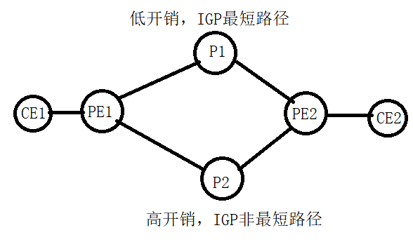
PE1、PE2：运营商边缘设备；P1、P2：骨干 P 设备。PE1-G0/2 连接 CE1，PE2-G0/2 连接 CE2
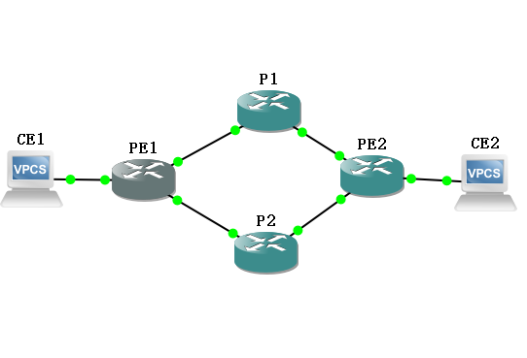
图1 网络拓扑图

1.2 IP 地址规划
环回接口（Loopback0 /32，TE 隧道建立依赖环回地址）：PE1：[1.1.1.1](1.1.1.1)，P1：(2.2.2.2)；P2：(3.3.3.3)；PE2：(4.4.4.4)
骨干互联网段（配置不同 OSPF 开销，制造非等价链路）
    - PE1 ↔ P1：(10.1.1.0/24) （OSPF cost=1，最短路径）
    - PE1 ↔ P2：(10.1.2.0/24) （OSPF cost=100，非最短路径）
    - P1 ↔ PE2：(10.2.1.0/24) （OSPF cost=1）
    - P2 ↔ PE2：(10.2.2.0/24) （OSPF cost=100）
用户私网网段
    - CE1：(192.168.1.0/24)
    - CE2：(192.168.2.0/24)

1.3 VPCS 终端地址与网关
CE1：ip 192.168.1.10/24 192.168.1.1
CE2：ip 192.168.2.10/24 192.168.2.1

2. 实验验证、观测与数据记录

2.1 阶段一：基线 LDP+OSPF 验证LDP-LSP 与 IGP 最短路径完全重合。
- 查看路由表（PE1）：命令：show ip route 4.4.4.4
观测结果：仅存在P1一条下一跳，高开销 P2 链路不生效。
实测结果：
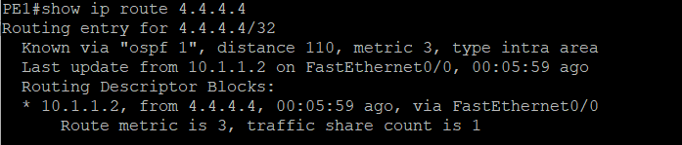
图2 PE1 到 PE2 Loopback 地址的路由表
在 PE1 上执行 show ip route 4.4.4.4 命令，可以看到到达 PE2 Loopback 地址 4.4.4.4/32 的路由由 OSPF 学习得到，管理距离为 110，度量值为 3，路由类型为 intra area。该路由的下一跳为 10.1.1.2，出接口为 FastEthernet0/0，对应 PE1 到 P1 的链路。
实验结果表明，PE1 到 PE2 的路由只选择了经由 P1 的低开销路径，即 PE1→P1→PE2；输出中没有出现经由 P2 的下一跳，说明高开销的 PE1→P2→PE2 链路未被选为主转发路径。因此，在基线 LDP+OSPF 环境下，LDP-LSP 与 IGP 最短路径保持一致。
- 查看 LDP 邻居：命令：show mpls ldp neighbor
观测结果：LDP 邻居状态 UP，邻居关系正常建立。
实测结果：
在 PE1 上执行 show mpls ldp neighbor 命令，可以看到 PE1 分别与 P2 和 P1 建立了 LDP 邻居关系。其中，P2 的 LDP ID 为 3.3.3.3:0，发现接口为 FastEthernet0/1，对端源地址为 10.1.2.3；P1 的 LDP ID 为 2.2.2.2:0，发现接口为 FastEthernet0/0，对端源地址为 10.1.1.2。
两条 LDP 会话的状态均为 Open，说明 PE1 与两台 P 路由器之间的 LDP 邻居关系已经正常建立，MPLS 标签分发协议运行正常。该结果表明，骨干链路具备 LDP 标签分发能力，为后续生成 LDP-LSP 和 MPLS 标签转发表提供了基础。
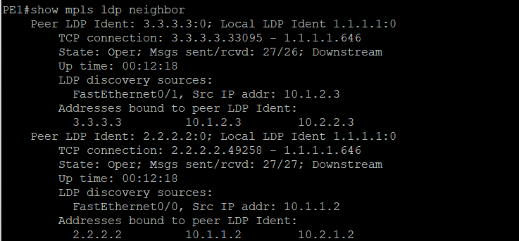
图 3 PE1 的 LDP 邻居状态
- 查看标签转发表：命令：show mpls forwarding-table
观测结果：LSP 路径固定为 PE1→P1→PE2。
实测结果：
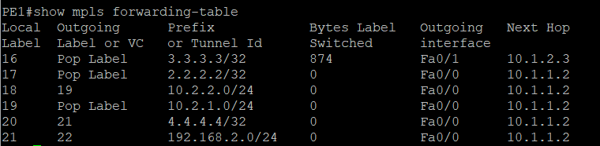
图 4 PE1 的 MPLS 标签转发表
在 PE1 上执行 show mpls forwarding-table 命令，可以看到 PE1 已经生成 MPLS 标签转发表项。其中，到达 PE2 Loopback 地址 4.4.4.4/32 的转发表项出接口为 FastEthernet0/0，下一跳为 10.1.1.2；到达 CE2 用户网段 192.168.2.0/24 的转发表项同样从 FastEthernet0/0 发出，下一跳为 10.1.1.2。
由于 10.1.1.2 是 P1 路由器在 PE1—P1 链路上的接口地址，因此可以判断当前 LDP-LSP 的转发路径为 PE1→P1→PE2。虽然 PE1 与 P2 之间也存在 LDP 邻居关系，但由于 P2 路径 OSPF 开销较高，LDP-LSP 仍然跟随 IGP 最短路径，经由 P1 转发。该结果验证了基线状态下 LDP-LSP 与 IGP 最短路径完全重合。
- 连通性测试：
CE1 ping CE2：互通正常。
实测结果：
在 CE1 上执行 show ip 命令，可以看到 CE1 的 IP 地址为 192.168.1.10/24，默认网关为 192.168.1.1，终端地址配置正确。随后在 CE1 上执行 ping 192.168.2.10 命令，对 CE2 进行连通性测试。
测试结果显示，前两个 ICMP 报文出现 timeout，随后 CE1 成功收到来自 192.168.2.10 的 ICMP Reply 报文，返回报文 TTL 为 61，说明 CE1 与 CE2 已经实现跨 MPLS 骨干网络互通。前两个报文超时通常与首次通信时 ARP 学习、标签转发表建立或转发路径收敛有关，不影响最终实验结果判断。
结合前面路由表、LDP 邻居和 MPLS 标签转发表的验证结果可知，在基线 LDP+OSPF 环境下，CE1 到 CE2 的业务流量能够正常转发，且默认路径跟随 IGP 最短路径，即 PE1→P1→PE2。
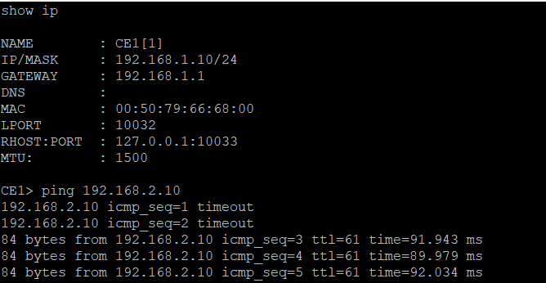
图 5 CE1 ping CE2 连通性测试结果

2.2 阶段二：静态 MPLS TE 验证静态 TE 可强制 LSP 脱离 IGP 最短路径，路径固定，无故障自愈能力。
- 查看 TE 隧道状态：命令：show mpls traffic-eng tunnels
观测结果：Tunnel0 状态 UP，转发路径为 PE1→P2→PE2，绕行 IGP 非最短路径。
实测结果：
在 PE1 上执行 show mpls traffic-eng tunnels 命令，可以看到 Tunnel0 的目的地址为 4.4.4.4，即 PE2 的 Loopback 地址。隧道状态中 Admin 为 up，Oper 为 up，Path 为 valid，Signalling 为 connected，说明静态 MPLS TE 隧道已经成功建立并处于正常工作状态。
输出结果显示当前生效的路径选项为 explicit STATIC_PATH，说明 Tunnel0 使用预先配置的显式路径建立。OutLabel 显示出接口为 FastEthernet0/1，该接口对应 PE1 到 P2 的链路；Explicit Route 中包含 10.1.2.3、10.2.2.3、10.2.2.4 和 4.4.4.4，表明隧道转发路径为 PE1→P2→PE2。
因此，静态 MPLS TE 隧道成功绕过了 IGP 默认最短路径 PE1→P1→PE2，强制选择高开销的 PE1→P2→PE2 路径，实现了 LSP 脱离 IGP 最短路径的流量工程控制。
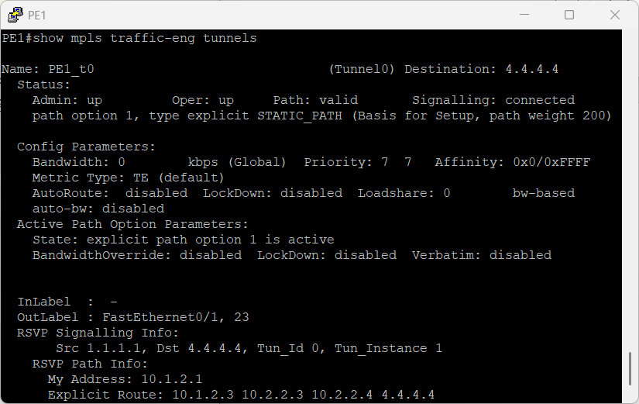
图 6 PE1 静态 MPLS TE 隧道状态
- 查看标签转发表：命令：show mpls forwarding-table
观测结果：去往对端私网网段，出接口为 Tunnel0。
实测结果：
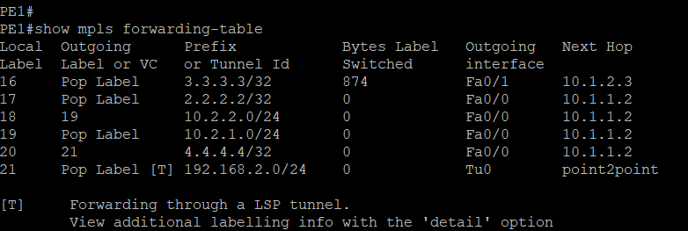
图 7 静态 TE 配置后 PE1 的 MPLS 标签转发表
在 PE1 上执行 show mpls forwarding-table 命令，可以看到到达对端私网网段 192.168.2.0/24 的 MPLS 转发表项出接口为 Tu0，即 Tunnel0，下一跳显示为 point2point。同时，该表项中带有 [T] 标记，表示该流量通过 MPLS TE 隧道进行转发。
实验结果表明，配置静态 MPLS TE 后，PE1 发往 CE2 网段 192.168.2.0/24 的业务流量已经被引入 Tunnel0，不再按照普通 LDP-LSP 的 IGP 最短路径转发。结合前面 show mpls traffic-eng tunnels 中 Tunnel0 的显式路径可知，该业务流量实际经由 PE1→P2→PE2 转发，实现了静态 TE 强制 LSP 脱离 IGP 最短路径的实验目标。

- 故障模拟测试
操作：P1 设备 int g0/0 shutdown（最短路径中断）
观测结果：静态 TE 隧道不受影响，流量仍走 P2；
实测结果：
在 P1 上执行 show ip interface brief 命令可以看到，FastEthernet0/0 接口状态为 administratively down/down，说明 P1 与 PE1 之间的最短路径链路已经被手动关闭。该链路原本属于 IGP 低开销路径 PE1→P1→PE2。
随后在 PE1 上执行 show mpls forwarding-table 命令，可以看到到达对端私网网段 192.168.2.0/24 的转发表项仍然通过 Tu0 转发，下一跳显示为 point2point，并带有 [T] 标记，说明该业务流量仍然通过 MPLS TE 隧道进行转发。此时虽然 P1 最短路径中断，但静态 TE 隧道本身走的是 PE1→P2→PE2 路径，因此不受 P1 链路故障影响。
最后在 CE1 上执行 ping 192.168.2.10 命令进行连通性测试。测试结果显示，前两个 ICMP 报文出现超时，随后 CE1 成功收到来自 192.168.2.10 的 ICMP Reply 报文，说明 CE1 与 CE2 仍然能够互通。
综上，关闭 P1 的最短路径链路后，静态 MPLS TE 隧道仍保持业务转发能力，流量继续经由 P2 路径转发。实验结果说明，静态 TE 隧道在其指定路径未受影响时，不依赖 IGP 默认最短路径，能够实现对业务流量的固定绕行控制。
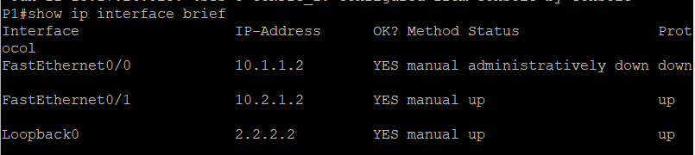
图8 P1 关闭 FastEthernet0/0 后的接口状态
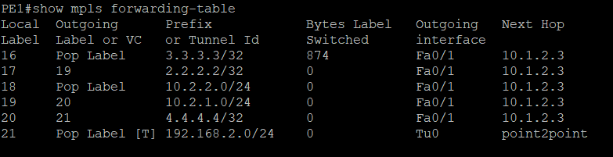
图 9 P1 最短路径中断后 PE1 的 MPLS 标签转发表
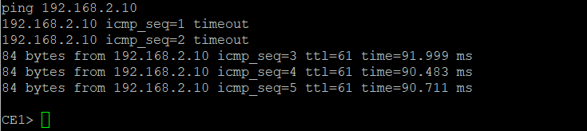
图 10 P1 最短路径中断后 CE1 ping CE2 测试结果
操作：P2 设备 int g0/0 shutdown（隧道路径中断）
观测结果：TE 隧道 Down，CE1 无法访问 CE2，无自动切换。
实测结果：
在 P2 上执行 interface f0/0 后使用 shutdown 命令，关闭 P2 与 PE1 相连的接口。随后执行 show ip interface brief 命令，可以看到 P2 的 FastEthernet0/0 接口状态变为 administratively down/down，说明静态 TE 显式路径中的 PE1→P2 链路已经被人为中断。
在 PE1 上执行 show mpls traffic-eng tunnels 命令，可以观察到 Tunnel0 的状态发生变化。其中 Admin 仍为 up，但 Oper 变为 down，Path 显示为 not valid，Signalling 显示为 Down。同时，输出中提示显式路径中的 10.1.2.3 地址不可达。由于 10.1.2.3 是 P2 在 PE1—P2 链路上的接口地址，因此说明静态 TE 隧道的指定路径已经失效。
随后在 CE1 上执行 ping 192.168.2.10 命令测试到 CE2 的连通性，结果显示 Destination host unreachable，说明 CE1 已经无法访问 CE2。该结果表明，当静态 TE 显式路径 PE1→P2→PE2 中的关键链路发生故障时，TE 隧道会进入 Down 状态，业务流量随之中断。
综上，静态 MPLS TE 虽然可以强制流量脱离 IGP 最短路径，按照人工指定路径转发，但路径固定，缺乏动态重计算和自动绕行能力。当指定的 P2 路径中断后，隧道无法自动切换到 P1 路径，因此 CE1 无法继续访问 CE2。

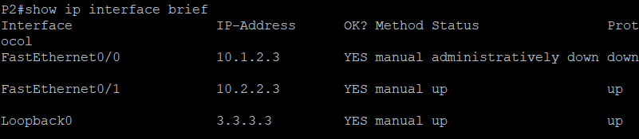
图 11 P2 关闭 FastEthernet0/0 后的接口状态
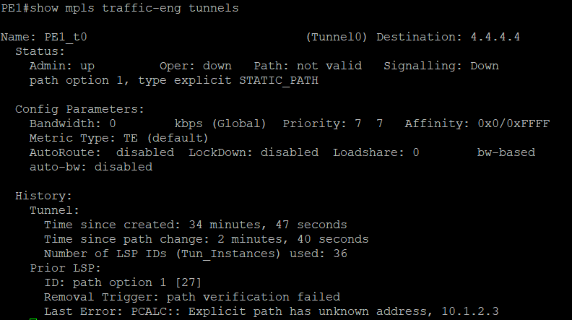
图 12 P2 路径中断后 PE1 的 TE 隧道状态
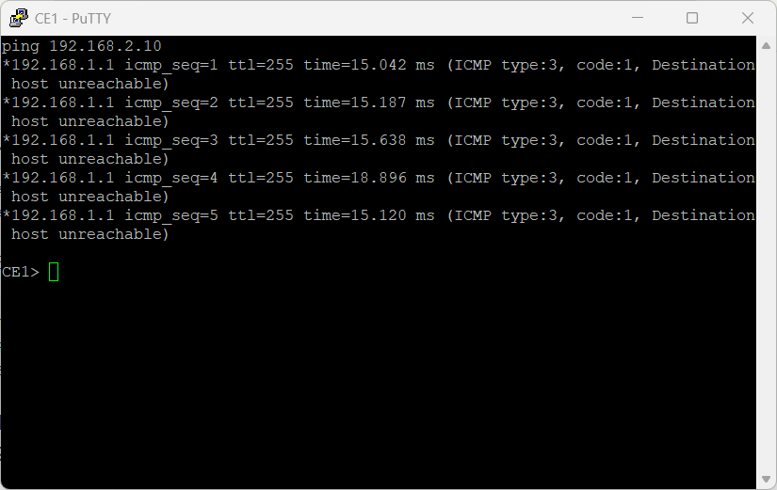
图 13 P2 隧道路径中断后 CE1 ping CE2 测试结果

2.3 阶段三：动态 MPLS TE 验证动态 TE 可根据带宽、拓扑自动选路，路径可重合 / 脱离 IGP 最短路径，具备自适应能力。【可选部分】
- 查看 TE 拓扑数据库：命令：show mpls traffic-eng topology
观测结果：正常学习全网链路开销、带宽信息，TEDB 生成正常。
实测结果：
在 PE1 上执行 show mpls traffic-eng topology 命令，可以看到设备已经生成 MPLS TE 拓扑数据库。输出结果中显示 PE1 的 Router Node 信息，并列出了 PE1 连接 P2 和 P1 的两条 TE 链路。
其中，接口地址 10.1.2.1 对应 PE1 到 P2 方向链路，其 TE metric 和 IGP metric 均为 100；接口地址 10.1.1.1 对应 PE1 到 P1 方向链路，其 TE metric 和 IGP metric 均为 1。该结果与实验中设置 P1 为低开销最短路径、P2 为高开销非最短路径的设计一致。
同时，输出中可以看到 physical_bw 为 100000 kbps，max_reservable_bw_global 为 5120 kbps，各优先级下的可预留带宽信息也正常显示，说明链路带宽信息已经被 OSPF-TE 正常发布并写入 TE 拓扑数据库。
实验结果表明，MPLS TE 拓扑数据库 TEDB 已经正常生成，设备能够学习链路开销和带宽信息，为后续动态 TE 使用 CSPF 进行路径计算提供了基础。
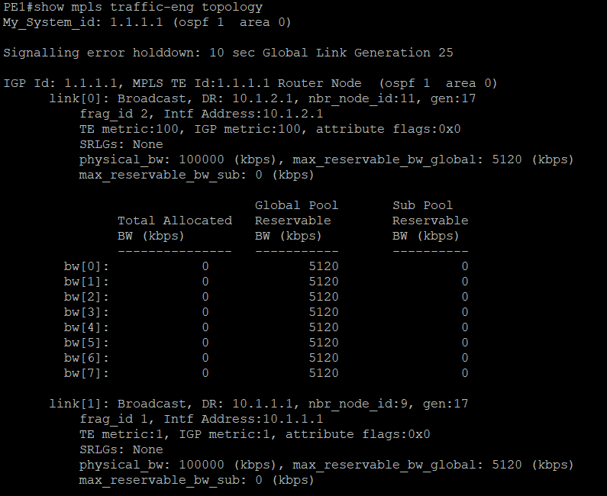
图 14 PE1 的 MPLS TE 拓扑数据库

- 查看 RSVP 邻居：命令：show ip rsvp neighbor
观测结果：RSVP 邻居状态 UP，信令会话建立成功。
实测结果：
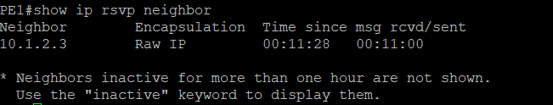
图 15 PE1 的 RSVP 邻居状态
在 PE1 上执行 show ip rsvp neighbor 命令，可以看到 PE1 已经学习到 RSVP 邻居 10.1.2.3，封装方式为 Raw IP，并且存在报文接收与发送时间记录。其中 10.1.2.3 是 P2 在 PE1—P2 链路上的接口地址，说明 PE1 与 P2 之间的 RSVP 信令会话已经建立。
该结果表明，RSVP-TE 信令协议运行正常，设备之间能够通过 RSVP 进行 TE 隧道相关的信令交互，为后续动态 MPLS TE 隧道的建立、带宽预留和路径维护提供了基础。

- 场景 1：链路资源正常：命令：show mpls traffic-eng tunnels brief
观测结果：动态 TE 自动选择 PE1→P1→PE2（IGP 最短路径）。
实测结果：
在 PE1 上执行 show mpls traffic-eng tunnels brief 命令，可以看到 Tunnel0 对应的 TE 隧道 PE1_t0 目的地址为 4.4.4.4，隧道状态为 up/up，出接口为 FastEthernet0/0。由于 FastEthernet0/0 是 PE1 连接 P1 的接口，因此可以判断动态 TE 隧道当前优先选择 P1 方向转发。
进一步执行 show mpls traffic-eng tunnels 命令，可以看到 Tunnel0 的 Admin 状态和 Oper 状态均为 up，Path 为 valid，Signalling 为 connected。输出中显示 path option 1 的类型为 dynamic，且 dynamic path option 1 is active，说明该 TE 隧道不是采用人工显式路径，而是由 CSPF 根据 TE 拓扑数据库和带宽约束动态计算得到。
从 Explicit Route 字段可以看到路径为 10.1.1.2、10.2.1.2、10.2.1.4、4.4.4.4，对应实际转发路径 PE1→P1→PE2。由于当前链路资源充足，P1 路径的 TE metric 和 IGP metric 均较低，因此动态 TE 自动选择了与 IGP 最短路径一致的 PE1→P1→PE2 路径。
实验结果表明，在链路资源正常的情况下，动态 MPLS TE 能够基于 TEDB 和 CSPF 自动选择低开销路径，隧道状态正常，信令连接成功。
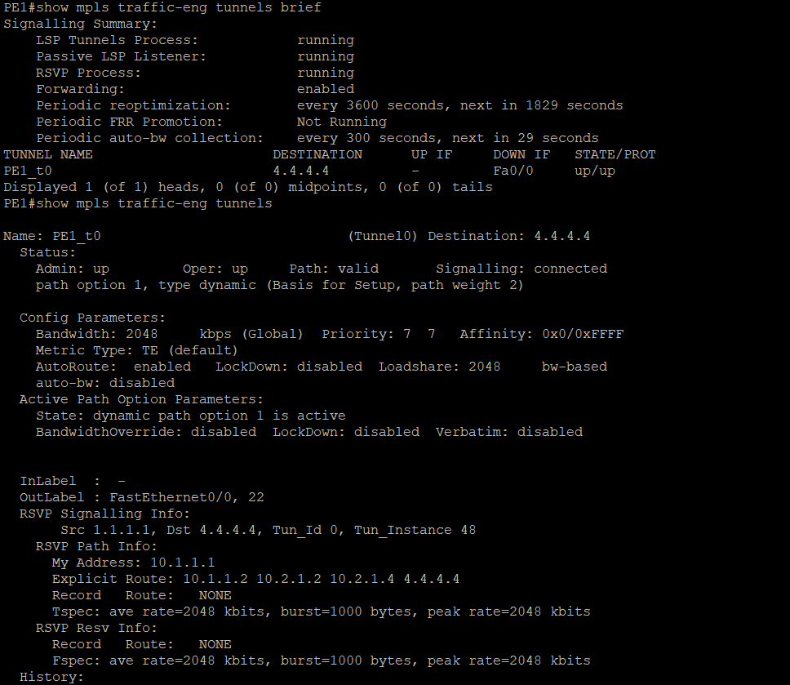
图 16 链路资源正常时动态 TE 隧道状态
- 场景 2：最短路径带宽耗尽：操作：P1 int g0/0 下配置 ip rsvp bandwidth 0
观测结果：CSPF 检测带宽不足，自动切换至 P2 非最短路径，隧道保持 UP。
实测结果：
在场景 2 中，为模拟最短路径带宽耗尽，由于当前 IOS 版本不支持 ip rsvp bandwidth 0 参数，因此实验中将最短路径相关接口的 RSVP 可预留带宽配置为 1 kbps。由于 PE1 上 Tunnel0 申请的带宽为 2048 kbps，该配置可以等效模拟 P1 最短路径带宽不足的情况。
配置完成后，在 PE1 上重新建立动态 TE 隧道，并执行 show mpls traffic-eng tunnels 命令进行查看。输出结果显示 Tunnel0 的 Admin 状态为 up，Oper 状态为 up，Path 为 valid，Signalling 为 connected，说明动态 TE 隧道仍然正常建立，信令连接未中断。
从输出结果可以看到，当前 path option 1 的类型仍为 dynamic，说明隧道路径由 CSPF 动态计算得到。此时 OutLabel 对应的出接口为 FastEthernet0/1，该接口是 PE1 连接 P2 的接口；Explicit Route 字段显示路径为 10.1.2.3、10.2.2.3、10.2.2.4、4.4.4.4，对应实际路径 PE1→P2→PE2。与场景 1 中的 PE1→P1→PE2 相比，隧道已经切换到了 P2 非最短路径。
实验结果表明，当 P1 最短路径的 RSVP 可预留带宽不足以满足 TE 隧道带宽需求时，CSPF 能够根据 TE 拓扑数据库和带宽约束重新计算路径，自动避开带宽不足的最短路径，并选择 P2 非最短路径建立隧道。动态 MPLS TE 隧道在切换后仍保持 up/up 状态，体现了动态 TE 根据链路资源进行自适应选路的能力。
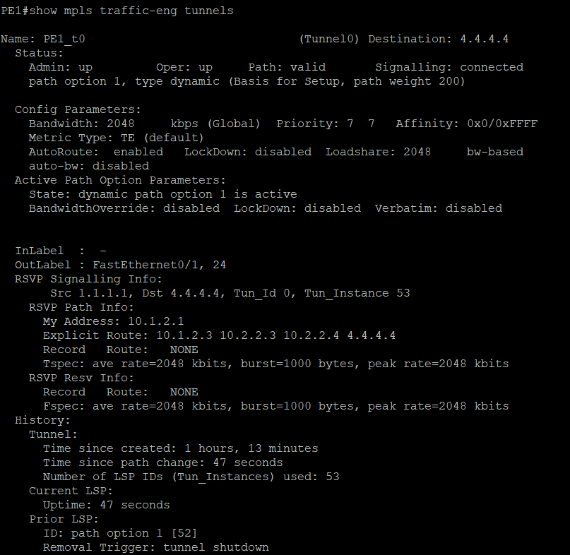
图 17 最短路径带宽不足后动态 TE 隧道切换状态

- 场景 3：最短路径彻底中断：操作：关闭 P1 互联接口
观测结果：隧道快速切换至 P2 路径，流量基本无中断。
实测结果：
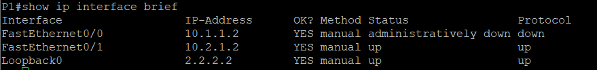
图 18 P1 最短路径接口关闭后的接口状态
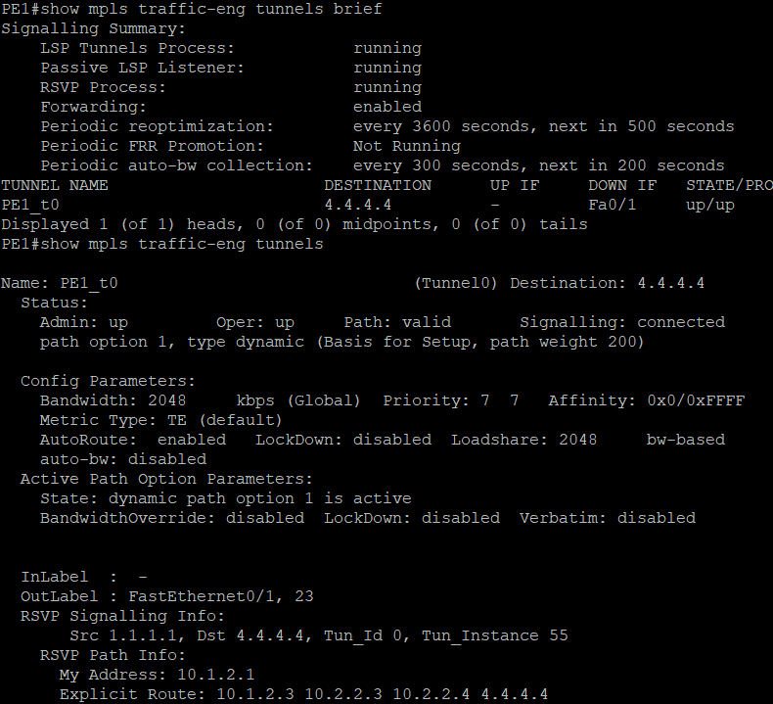
图 19 最短路径中断后动态 TE 隧道切换状态
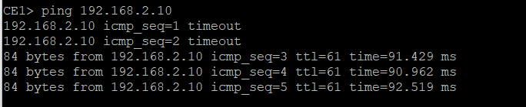
图 20 最短路径中断后 CE1 与 CE2 连通性测试结果

在场景 3 中，首先将上一场景中修改过的 RSVP 可预留带宽恢复为正常值，使动态 TE 隧道重新选择 PE1→P1→PE2 的最短路径。随后在 P1 上关闭与 PE1 相连的 FastEthernet0/0 接口，用于模拟最短路径链路彻底中断。通过 P1 的 show ip interface brief 命令可以看到，FastEthernet0/0 接口状态变为 administratively down/down，说明 PE1→P1 方向的最短路径链路已经被人为关闭。
在 PE1 上执行 show mpls traffic-eng tunnels brief 和 show mpls traffic-eng tunnels 命令，可以观察到 Tunnel0 的状态仍然保持 up/up，Admin 状态为 up，Oper 状态为 up，Path 为 valid，Signalling 为 connected，说明动态 TE 隧道并未因 P1 路径中断而失效。同时，输出结果中隧道出接口变为 FastEthernet0/1，该接口对应 PE1 到 P2 的链路；完整隧道信息中显示路径经由 10.1.2.3、10.2.2.3、10.2.2.4 到达 4.4.4.4，对应实际路径为 PE1→P2→PE2。
随后在 CE1 上对 CE2 执行 ping 192.168.2.10 连通性测试。测试结果显示，P1 最短路径中断后，CE1 仍然能够收到来自 CE2 的 ICMP Reply 报文，说明业务流量可以继续通过 P2 路径转发。若切换过程中出现少量丢包，属于 TE 隧道重计算和信令收敛过程中的正常现象。
实验结果表明，当 IGP 最短路径 PE1→P1→PE2 发生链路中断时，动态 MPLS TE 能够基于 TE 拓扑数据库重新计算可用路径，并自动将隧道切换至 PE1→P2→PE2 非最短路径。与静态 TE 相比，动态 TE 具有更好的路径自适应能力，在链路故障场景下能够维持隧道可用性和业务连通性。

3. 实验思考题【可选部分】
- 本实验两条链路设置不同 OSPF 开销，简述 LDP-LSP 为什么只会走 IGP 最短路径？
LDP 本身不具备独立的路径计算能力，它主要根据路由表中的 IGP 最优路径来分发和绑定标签。在本实验中，骨干网运行 OSPF，PE1 到 PE2 存在两条可达路径：一条经过 P1，OSPF 开销较小；另一条经过 P2，OSPF 开销较大。由于 OSPF 会优先选择总代价最低的路径，因此普通 IP 路由表中到达 PE2 的下一跳为 P1 方向。
LDP 建立的 LSP 会跟随 IGP 路由表进行转发，即每台路由器根据到达目的前缀的 IGP 最短路径选择下一跳，并在该下一跳方向进行标签交换。因此，在没有配置 MPLS TE 的情况下，LDP-LSP 只能沿着 IGP 计算得到的最短路径转发，无法主动选择高开销的非最短路径。实验中 PE1 到 PE2 的默认 LDP-LSP 走 PE1→P1→PE2，正是因为该路径的 OSPF 开销最低。
- 静态 TE 实现了 LSP 绕行非最短路径，请说明静态 TE 的适用场景与优缺点。
静态 MPLS TE 通过人工配置显式路径，使 TE 隧道按照指定路径建立，而不完全依赖 IGP 最短路径。在本实验中，通过配置显式路径，将 PE1 到 PE2 的 LSP 强制指定为 PE1→P2→PE2，从而实现了对非最短路径的绕行控制。
静态 TE 适用于网络规模较小、拓扑相对稳定、业务路径需求明确的场景。例如，当某些业务需要避开拥塞链路、绕开故障风险较高的节点，或者需要按照运维人员指定的路径进行流量调度时，可以使用静态 TE。它的优点是路径可控性强、配置结果直观，便于验证特定路径下的转发效果，也适合实验教学和固定业务路径部署。

但是，静态 TE 的缺点也比较明显。由于路径由人工指定，缺乏自动重计算能力，当显式路径中的某条链路或节点发生故障时，隧道可能直接 Down，无法自动切换到其他可用路径。同时，静态 TE 对网络管理员的拓扑掌握能力要求较高，网络规模变大后配置和维护复杂度会明显增加。因此，静态 TE 更适合路径固定、变化较少的场景，不适合大规模动态网络中的自动流量调度。
- 动态 TE 依赖 OSPF-TE、CSPF、RSVP-TE，请分别简述三者作用。
动态 MPLS TE 需要 OSPF-TE、CSPF 和 RSVP-TE 协同工作。其中，OSPF-TE 负责在原有 OSPF 的基础上扩展链路状态信息，不仅发布普通的可达性和链路开销信息，还发布链路带宽、可预留带宽、TE metric 等流量工程属性。这些信息共同构成 TE 拓扑数据库 TEDB，为后续动态路径计算提供基础。
CSPF 是约束最短路径优先算法，它在传统 SPF 最短路径计算的基础上增加了约束条件，例如带宽需求、链路属性和 TE metric 等。动态 TE 隧道建立时，CSPF 会根据 TEDB 中的拓扑和资源信息，计算一条满足约束条件的最优路径。例如，当 P1 最短路径带宽不足时，CSPF 能够判断该路径无法满足隧道带宽需求，并重新选择 PE1→P2→PE2 这样的非最短路径。
RSVP-TE 负责 TE 隧道的信令建立和资源预留。CSPF 计算出路径后，RSVP-TE 沿着该路径发送信令消息，在路径上的各台设备之间建立 LSP，并完成带宽预留和标签分发。若链路资源发生变化或路径中断，RSVP-TE 会配合 TE 隧道重新建立过程，完成新的路径信令建立。
因此，OSPF-TE 负责“收集和发布拓扑资源信息”，CSPF 负责“根据约束条件计算路径”，RSVP-TE 负责“沿计算路径建立隧道并预留资源”。三者共同实现了动态 MPLS TE 的自动选路、带宽约束和故障自适应能力。

